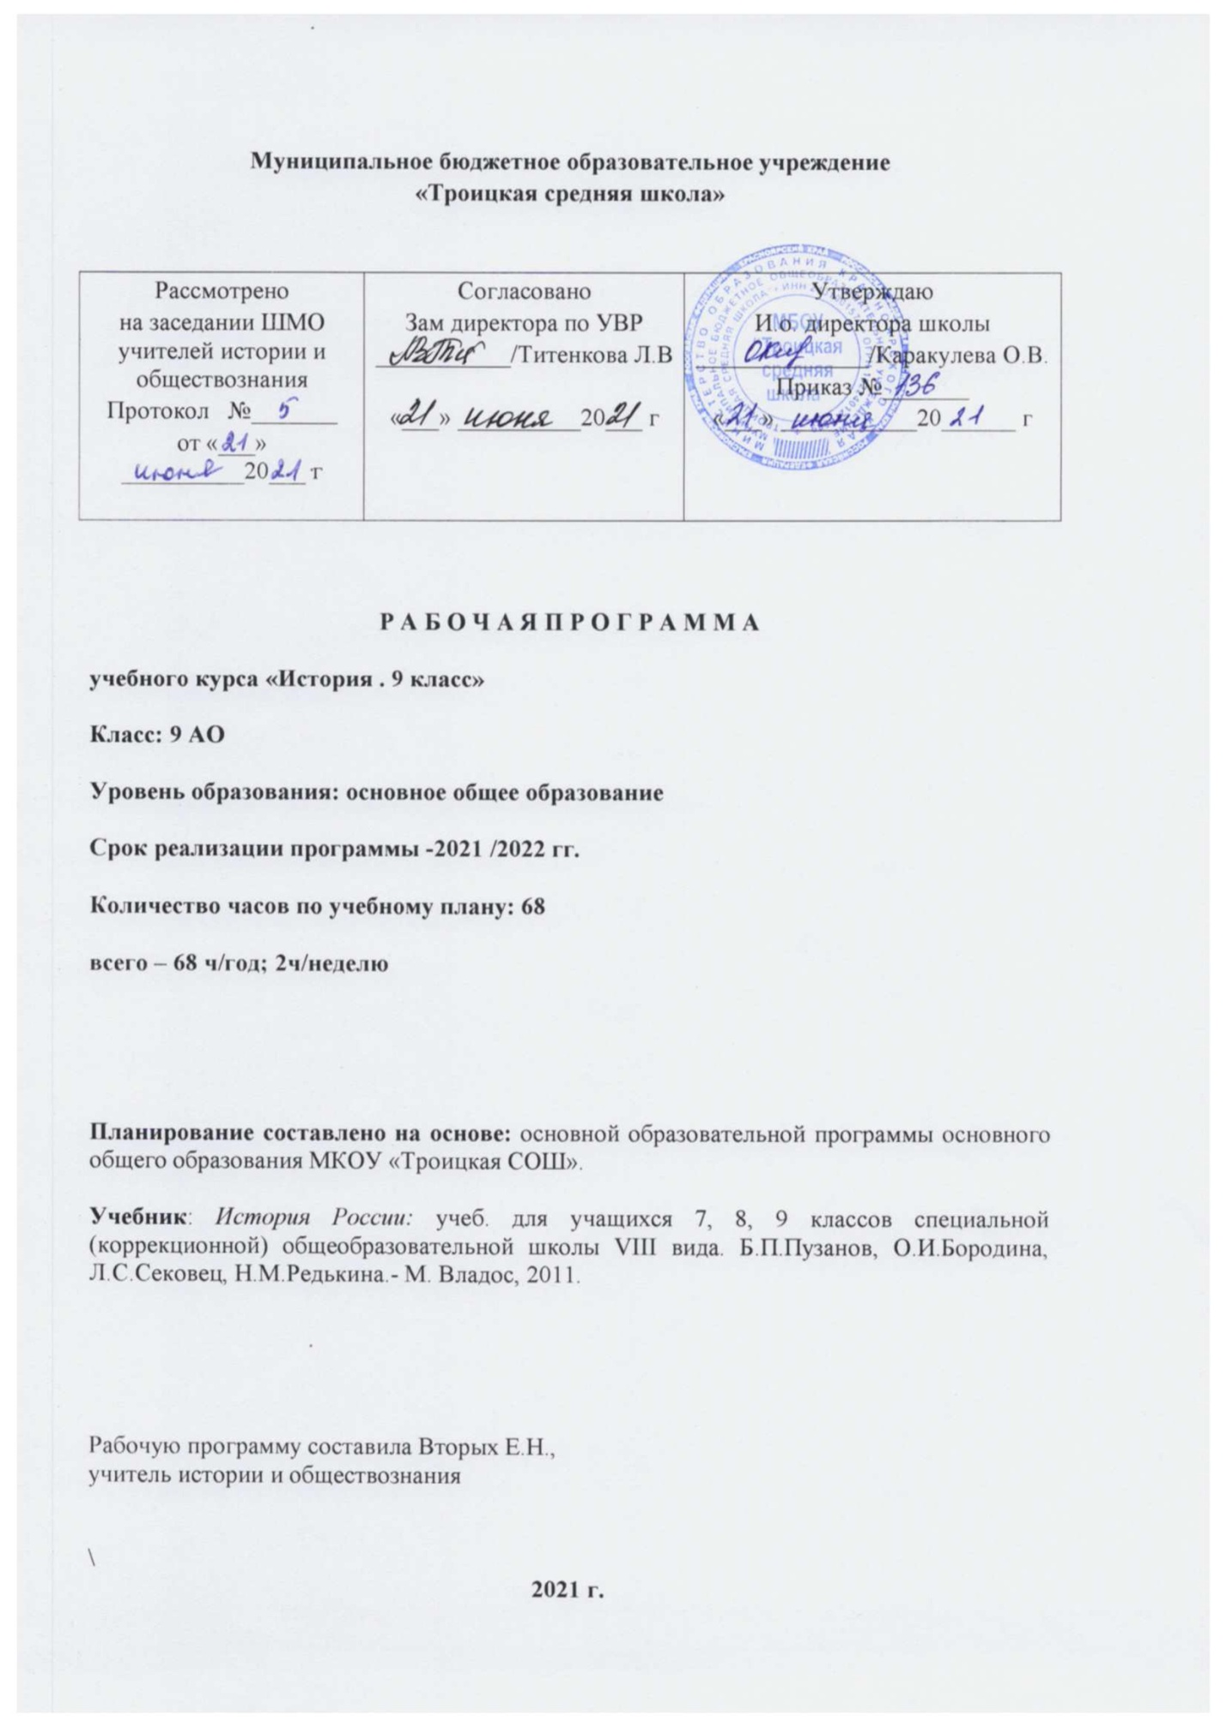

ПОЯСНИТЕЛЬНАЯ ЗАПИСКА

Рабочая программа по истории для 7,8,9 классов (базисный план)составлена на основе программы специальных (коррекционных)

образовательных учреждений VIII видаАвторы: О.И. Бородина, В.М. Мозговой, Л.С. СековецПод редакцией В.В. Воронковой

* федеральный компонент Государственного стандарта, который устанавливает обязательный минимум содержания курса истории России и мира XIXвека в 8 классе

* Примерная программа по истории 5-9 классы:проект.- М.: Просвещение, 2010. (Стандарты второго поколения) А.А Кузнецова, М.В. Рыжакова, А.М.Кондакова

Рабочая программа конкретизирует содержание предметных тем, дает распределение учебных часов по разделам и темам курсов истории в 7, 8,9 классах для учащихся с интеллектуальными нарушениями.

Учебники:*История России:* учеб. для учащихся 7, 8, 9 классов специальной (коррекционной) общеобразовательной школы VIII вида. Б.П.Пузанов, О.И.Бородина, Л.С.Сековец, Н.М.Редькина.- М. Владос, 2011.

Количество часов в каждом классе – 68 (из расчета 2 часа в неделю)

Данная рабочая программа ставит следующие цели:- изучение исторического материала, овладение знаниями и умениями, коррекционное воздействие изучаемого материала на личность ученика, формирование личностных качеств гражданина, подготовка подростка с нарушением интеллекта к жизни, специально – трудовая и правовая адаптация ученика в общество.

Рабочая программа призвана решать ряд задач: образовательных, воспитательных, коррекционно – развивающих.

Образовательные задачи: усвоить важнейшие факты истории, создать исторические представления, отражающие основные явления прошлого, усвоить доступные для учащихся исторические понятия, понимание некоторых закономерностей общественного развития, овладеть умением применять знания по истории в жизни, выработать умения и навыки самостоятельной работы с историческим материалом.

Воспитательные задачи: гражданское воспитание учащихся, патриотическое воспитание, воспитание уважительного отношения к народам разных национальностей, нравственное воспитание, эстетическое воспитание, трудовое воспитание, экологическое воспитание,правовое воспитание, формирование мировоззрения учащихся.

Коррекционно – развивающие задачи:развитие и коррекция внимания, восприятия, воображения, памяти, мышления, речи, эмоционально – волевой сферы.

УМК

*История России:* учеб. для учащихся 7, 8, 9 классов специальной (коррекционной) общеобразовательной школы VIII вида. Б.П.Пузанов, О.И.Бородина, Л.С.Сековец, Н.М.Редькина.- М. Владос, 2011.

Количество часов в каждом классе – 68 (из расчета 2 часа в неделю)

Учебный план

|  |  |  |
| --- | --- | --- |
| № | Раздел программы | Количество часов |
| 1 | РОССИЯ В НАЧАЛЕ XX ВЕКА | 10 |
| 2 | РОССИЯ В 1917-1920 ГОДАХ | 12 |
| 3 | СОВЕТСКАЯ РОССИЯ — СССР В 20-30-е ГОДЫ XX ВЕКА | 11 |
| 4 | СССР ВО ВТОРОЙ МИРОВОЙ И ВЕЛИКОЙ ОТЕЧЕСТВЕННОЙВОЙНЕ1941-1945 ГОДОВ | 16 |
| 5 | СОВЕТСКИЙ СОЮЗ В 1945-1991 ГОДАХ | 14 |
| 6 | НОВАЯ РОССИЯ В 1991-2003 ГОДАХ | 5 |

**В 9 классе** учащиеся изучают события, происходившие в истории страны в XX в. Материал представлен следующими темами:

- «Россия в начале XX в.» (9 ч.)

- «Россия в 1917 – 1920 гг.» (9 ч.)

- «Советская Россия – СССР в 20 – 30-е годы» (9 ч.)

- «Великая Отечественная война 1941 – 1945 гг.» (13 ч.)

- «Советский Союз в 1945 – 1991 гг.» (13 ч.)

- «Новая Россия в 1991 – 2011 гг.» (5 ч.)

Материал в основном посвящен сложным процессам внутриполитического и экономического развития дореволюционной России, Советского Союза, современной России. Изучаются крупные войны XX века, особенно подробно – Великая Отечественная война СССР. Изучение послевоенного периода с 1945 г. По настоящее время в условиях специальной (коррекционной) школы носит обзорный характер, но позволяет на доступном для учеников уровне ввести их в круг проблем современного общества

Календарно- тематическое планирование

|  |  |  |  |
| --- | --- | --- | --- |
| № темы | Дата | Коррекция | Тема урока |
| **РОССИЯ В НАЧАЛЕ XX ВЕКА                    10 часов** | | | |
| 1 | 3.09 |  | Начало правления Николая II |
| 2 | 5.09 |  | Русско-японская война 1904—1905 годов |
| 3 | 10.09 |  | Первая русская революция |
| 4 | 12.09 |  | Появление первых политических партий в России |
| 5 | 17.09 |  | Реформы государственного управления |
| 6 | 19.09 |  | Реформы П.А. Столыпина |
| 7 | 24.09 |  | «Серебряный век» русской культуры |
| 8 | 26.09 |  | Россия в Первой мировой войне |
| 9 | 1.10 |  | Россия в Первой мировой войне |
| 10 | 3.10 |  | Повторительно-обобщающий урок |
| **РОССИЯ В 1917-1920 ГОДАХ                  12 часов** | | | |
| 11 | 8.10 |  | Февральская революция и отречение царя от престола |
| 12 | 10.10 |  | Февральская революция и отречение царя от престола |
| 13 | 15.10 |  | Захват власти большевиками в Петрограде |
| 14 | 17.10 |  | Установление советской власти |
| 15 | 22.10 |  | Начало Гражданской войны и интервенции |
| 16 | 24.10 |  | Начало Гражданской войны и интервенции |
| 17 | 7.11 |  | Борьба между красными и белыми |
| 18 | 12.11 |  | Крестьянская война против белых и красных |
| 19 | 14.11 |  | Экономическая [политика](http://www.titanbetru.com/) советской власти |
| 20 | 19.11 |  | Экономическая [политика](http://www.titanbetru.com/) советской власти |
| 21 | 21.11 |  | Жизнь и быт людей в годы революцийи Гражданской войны |
| 22 | 26.11 |  | Повторительно-обобщающий урок |
| **СОВЕТСКАЯ РОССИЯ — СССР В 20-30-е ГОДЫ XX ВЕКА 11 часов** | | | |
| 23 | 28.11 |  | Новая экономическая политика |
| 24 | 3.12 |  | Образование СССР |  |
| 25 | 5.12 |  | Изменения в системе государственного управления. Культ личности И.В. Сталина |
| 26 | 10.12 |  | Изменения в системе государственного управления. Культ личности И.В. Сталина |
| 27 | 12.12 |  | Индустриализация СССР |
| 28 | 17.12 |  | Коллективизация крестьянских хозяйств |
| 29 | 19.12 |  | Конституция 1936 года. Политическая жизнь страны   в 30-е годы |
| 30 | 24.12 |  | Конституция 1936 года. Политическая жизнь страны   в 30-е годы |
| 31 | 26.12 |  | Развитие науки и культуры в СССР в 20-30-е годы |
| 32 | 9.01 |  | Жизнь и быт советских людей в 20—30-е годы |
| 33 | 14.01 |  | Повторительно-обобщающий урок |
| **СССР ВО ВТОРОЙ МИРОВОЙ И ВЕЛИКОЙ ОТЕЧЕСТВЕННОЙВОЙНЕ1941-1945 ГОДОВ    16 часов** | | | |
| 34 | 16.01 |  | СССР накануне Второй мировой войны |
| 35 | 21.01 |  | Советский Союз в начале Второй мировой войны |
| 36 | 23.01 |  | Начало Великой Отечественной войны |
| 37 | 28.01 |  | Битва за Москву |
| 38 | 30.01 |  | «Все для фронта! Все для победы!» |
| 39 | 4.02 |  | Блокада Ленинграда |
| 40 | 6.02 |  | Блокада Ленинграда |
| 41 | 11.02 |  | Сталинградская битва |
| 42 | 13.02 |  | Борьба советских людей на оккупированной территории |
| 43 | 18.02 |  | Битва на Курской дуге |
| 44 | 20.02 |  | Героизм тружеников тыла |
| 45 | 25.02 |  | Героизм тружеников тыла |
| 46 | 27.02 |  | Окончание Великой Отечественной войны |
| 47 | 03.03 |  | Вступление СССР в войну с Японией |
| 48 | 05.03 |  | Вступление СССР в войну с Японией |
| **СОВЕТСКИЙ СОЮЗ В 1945-1991 ГОДАХ 14 часов** | | | |
| 49 | 10.03 |  | Возрождение Советской страны после войны |
| 50 | 12.03 |  | Внешняя [политика](http://www.titanbetru.com/) СССР и борьба за властьпосле смерти Сталина |
| 51 | 17.03 |  | Реформы Н.С. Хрущева |
| 52 | 19.03 |  | Достижения в науке и технике в 50—60-е годы |
| 53 | 31.03 |  | Освоение космоса |
| 54 | 2.04 |  | Хрущевская «оттепель» |
| 55 | 07.04 |  | Экономика и политика в эпоху «застоя» |
| 56 | 09.04 |  | Внешняя [политика](http://www.titanbetru.com/)Советского Союза в 70-е годы .Афганская война |
| 57 | 14.04 |  | Внешняя [политика](http://www.titanbetru.com/)Советского Союза в 70-е годы .Афганская война |
| 58 | 16.04 |  | Советская культура и интеллигенция в годы «застоя» |
| 59 | 21.04 |  | Жизнь и быт советских людей  в 70-е — начале 80-х годов XX века |
| 60 | 23.04 |  | Реформы М.С. Горбачева |
| 61 | 28.04 |  | Распад СССР |
| 62 | 30.04 |  | Повторительно-обобщающий урок |
| **НОВАЯ РОССИЯ В 1991-2003 ГОДАХ   5 часов** | | | |
| 63 | 5.05 |  | Экономические реформы Б.Н. Ельцина |
| 64 | 7.05 |  | Реформы государственного управления |
| 65 | 13.05 |  | Развитие науки и культуры в 90-е годы XX века |
| 66 | 14.05 |  | Продолжение реформ в России |
| 67 | 19.05 |  | Повторительно-обобщающий урок |
| 68 | 21.05 |  | Итоговый урок |